**УО «Белорусский государственный университет информатики и**

**радиоэлектроники»**

**Кафедра ПОИТ**

**Отчет по лабораторной работе №1**

**по предмету**

**Аппаратные основы компьютерной техники**

**Вариант 9**

**Выполнил**

**Гладкий М.Г.**

**Проверил**

**Леванцевич В.А.**

Группа:

**8**51005

**Минск 2019**

**1. Шифратор**

|  |  |  |  |  |  |
| --- | --- | --- | --- | --- | --- |
| Входы | Входы | Выходы | | | |
| X |  | Y3 | Y2 | Y1 | Y0 |
| 0 | 0000000000 | 0 | 0 | 0 | 0 |
| 1 | 0000000001 | 0 | 0 | 0 | 1 |
| 2 | 0000000010 | 0 | 0 | 1 | 0 |
| 3 | 0000000100 | 0 | 0 | 1 | 1 |
| 4 | 0000001000 | 0 | 1 | 0 | 0 |
| 5 | 0000010000 | 0 | 1 | 0 | 1 |
| 6 | 0000100000 | 0 | 1 | 1 | 0 |
| 7 | 0001000000 | 0 | 1 | 1 | 1 |
| 8 | 0010000000 | 1 | 0 | 0 | 0 |
| 9 | 01000000000 | 1 | 0 | 0 | 1 |

СДНФ:

Y0 = X1 + X3 + X5 + X7 + X9 ;

Y1 = X2 + X3 + X6 + X7;

Y2 = X4 + X5 + X6 + X7;

Y3= X8 +X9;

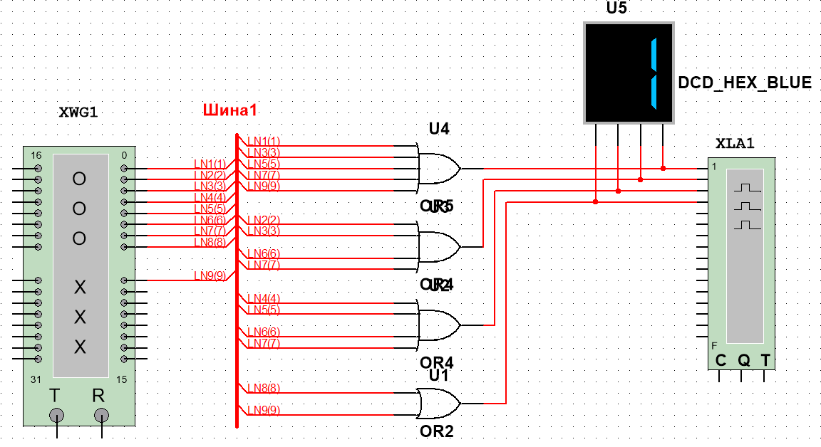

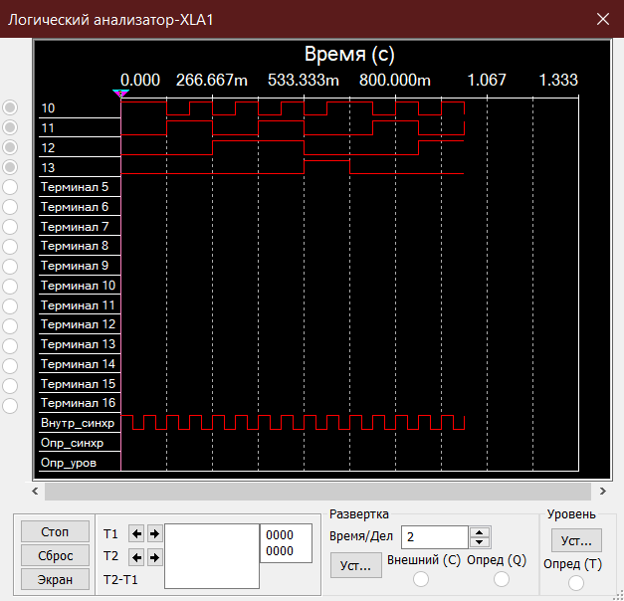

**5. Демультиплексор (1 в 8)**

|  |  |  |  |  |  |  |  |  |  |
| --- | --- | --- | --- | --- | --- | --- | --- | --- | --- |
| **D** | **A2 A1 A0** | **Y0** | **Y1** | **Y2** | **Y3** | **Y4** | **Y5** | **Y6** | **Y7** |
| 1 | 0 0 0 | 1 | 0 | 0 | 0 | 0 | 0 | 0 | 0 |
| 1 | 0 0 1 | 0 | 1 | 0 | 0 | 0 | 0 | 0 | 0 |
| 1 | 0 1 0 | 0 | 0 | 1 | 0 | 0 | 0 | 0 | 0 |
| 1 | 0 1 1 | 0 | 0 | 0 | 1 | 0 | 0 | 0 | 0 |
| 1 | 1 0 0 | 0 | 0 | 0 | 0 | 1 | 0 | 0 | 0 |
| 1 | 1 0 1 | 0 | 0 | 0 | 0 | 0 | 1 | 0 | 0 |
| 1 | 1 1 0 | 0 | 0 | 0 | 0 | 0 | 0 | 1 | 0 |
| 1 | 1 1 1 | 0 | 0 | 0 | 0 | 0 | 0 | 0 | 1 |

СДНФ:

Y0 = D;

Y1 = D;

Y2 = D;

Y3 = D;

Y4 = D

Y5 = D;

Y6 = D;

Y7 = D;



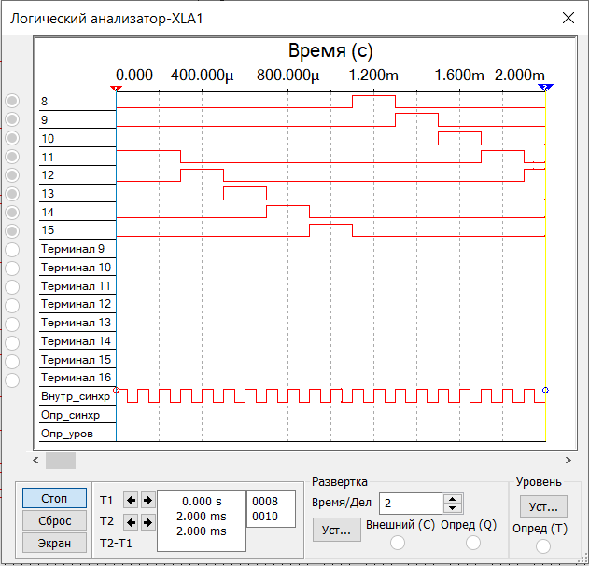

**16. Счетчик с переменным коэффициентом пересчета (таймер)**

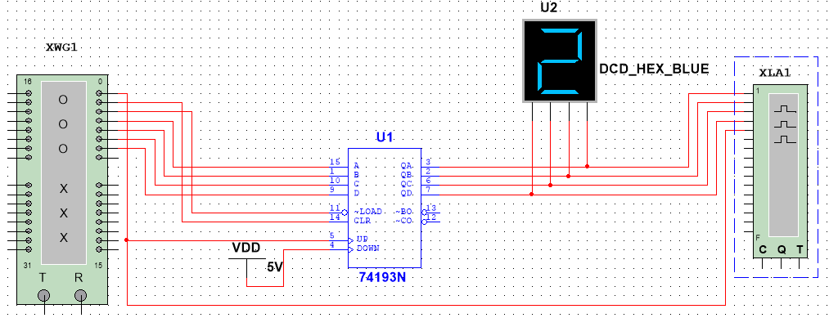

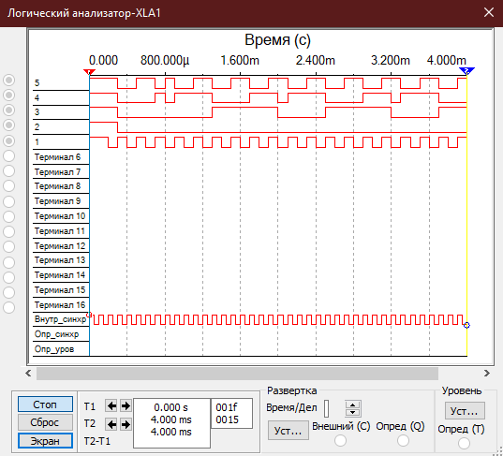

**12. Параллельный регистр (4 -разряда)**

